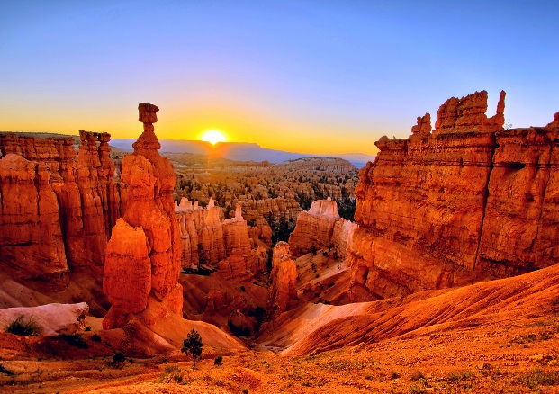
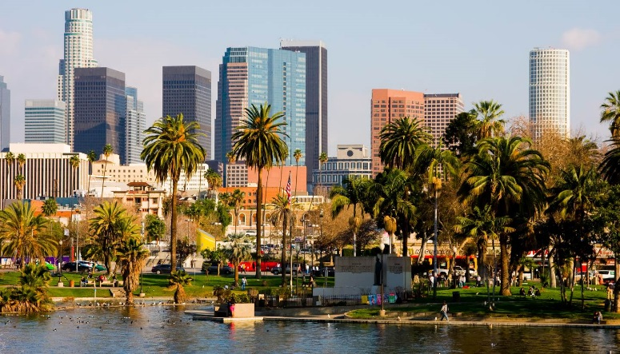
Booking TEL +39 06 45 67 75 32
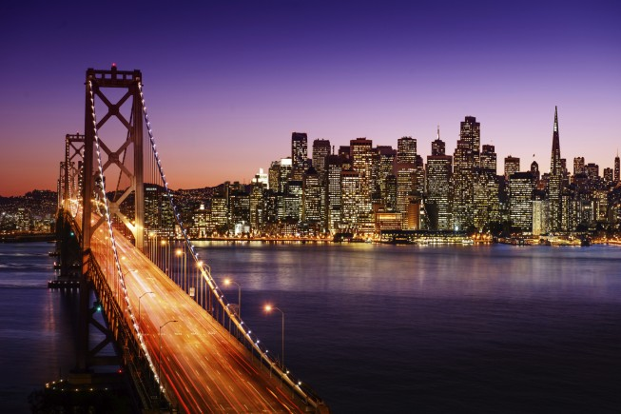
info@evasionicral.com - www.evasionicral.com
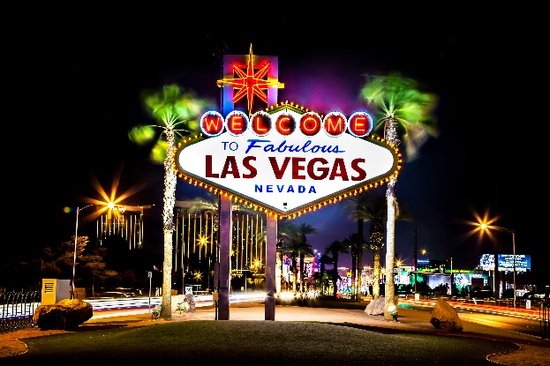
Friendly TOUR USA Ovest
11 giorni / 10 notti
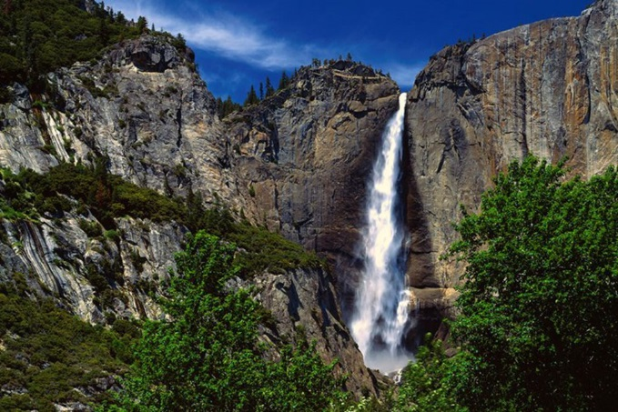
QUOTA DI PARTECIPAZIONE € 1.985,00

Partenze Garantite

6/27 Aprile – 4/18/25/26 Maggio – 1/2/8/ 9/15/16/22/23/29/30/Giugno – 6/13/20/21/27/28 Luglio – 3/4/10/11/17/24/31 Agosto – 1/7/8/14/15/21/22/28/29 Settembre – 5 Ottobre

Gli operativi voli saranno comunicati alla prenotazione del viaggio
*** la tariffa aerea è garantita fono ad esaurimento posti possibilità di adeguamento tariffario

Programma

1° giorno • Los Angeles
Arrivo a Los Angeles e trasferimento in albergo. Serata a disposizione e pernottamento.

2° giorno • Los Angeles
In mattinata, visita di alcune località, in particolare Santa Monica e Beverly Hills. Proseguimento poi, verso Hollywood, dove si potrà passeggiare per Hollywood Boulevard, via che ospita il leggendario Grauman’s Chinese Theatre, con le impronte delle star impresse nel cemento. Successivamente visita del centro: quartiere degli affari e quartiere messicano. Pranzo e pomeriggio libero. Cena. Rientro in hotel e pernottamento.
Opzionale: visita agli Universal Studios di Hollywood, i più importanti studi cinematografici del mondo. Partite alla scoperta degli studi a bordo di un piccolo tram per vedere i luoghi dove sono stati girati film come «La guerra dei mondi», «Jurassic Park», o la serie televisiva «Desparate Housewifes». In seguito assisterete a una presentazione che ripercorre i grandi momenti del cinema hollywoodiano, oppure scoprirete i segreti degli effetti speciali. Tempo libero per scoprire le diverse attrazioni.

3° giorno • Los Angeles / Joshua / Laughlin – Km 590
Partenza verso Palm Springs. Continuazione verso Joshua Tree National Park, che comprende il deserto del Colorado, nella parte orientale del parco e dispone di giardini naturali di cespugli e cactus; le Montagne di Little San Bernardino che definiscono il confine sud-occidentale del parco, e il deserto Mojave, più alto, umido e leggermente più fresco è l'habitat ideale del Joshua Tree, da cui il parco prende il nome. Almeno 240 specie di uccelli sono presenti nel parco ed è un buon posto per osservare la fauna selvatica. Pranzo libero. Partenza poi per Laughlin. Cena e pernottamento.

4° giorno • Laughlin / Grand Canyon / Cameron-Tuba City – Km 330
Partenza in direzione del Grand Canyon, stupefacente fenomeno geologico. Una volta arrivati, si farà una passeggiata sulla “cresta” sud, per godersi uno dei più bei panorami del mondo! Il Grand Canyon, situato a 2125 metri di altitudine, è il risultato di milioni di anni di erosione causata dal vento e dalle acque. Circondato da una magnifica foresta, il canyon sembra come protetto da uno schermo di vegetazione. Il Colorado River scorre oltre 1500 metri più in basso! Questa escursione sarà uno dei punti forti del vostro viaggio. Sistemazione in hotel a Cameron o Tuba City. Cena e pernottamento.
Opzionale: il sorvolo in elicottero sopra il canyon.

5° giorno • Cameron-Tuba City / Monument Valley / Moab – Km 490
Partenza per la Monument Valley: imponenti colline rocciose color rosso sangue che circondano un deserto sabbioso e radure selvatiche. Visita di questo sito straordinario, in cui sono stati girati numerosi film di cowboy. Questa piana desertica si estende per 40 km, 25 dei quali ospitano monoliti giganteschi. Pranzo libero. In opzione, escursione in fuoristrada con degli Indiani Navajo e pranzo a base di specialità Navajo. Nel pomeriggio, stop a Dead Horse Point, un promontorio che domina il fiume Colorado che può essere raggiunto da un sentiero. La vista del Canyonlands e del Colorado è spettacolare. Cena e pernottamento a Moab.

6° giorno • Moab / Arches / Bryce – Km 400
In mattinata, visita di Arches National Park, nello stato dello Utah, un paesaggio arido dove si possono trovare oltre 2000 archi naturali di varie forme e dimensioni formatisi grazie all'erosione dell’arenaria rossa. Pranzo libero. Nel pomeriggio, partenza per Bryce. Passaggio per la Dixie National Forest. Cena e pernottamento a Bryce.

7° giorno • Bryce / St. George / Las Vegas – Km 400
Visita di Bryce Canyon, uno dei parchi più affascinanti dello Utah. Questo sito fu scoperto dai Mormoni nel 19°secolo. Le forme e le tinte luminose della pietra dei Pink Cliffs continuano a variare dall’alba al tramonto. Proseguimento verso Saint George, città fondata dai Mormoni, per una visita del centro di accoglienza e del tempio dei Mormoni. Pranzo libero lungo il percorso. Sosta nel primo parco statale del Nevada: la Valle del Fuoco, un bellissimo deserto caratterizzato dalla presenza di formazioni di arenaria rossa. Molti film western sono stati girati in questo luogo. Cena e pernottamento a Las Vegas.

8° giorno • Las Vegas / Death Valley / Bakersfield – Km 660
Partenza per Pahrump e Shoshone, attraverso il deserto del Nevada. Ingresso in California e discesa verso la Death Valley, uno dei luoghi più caldi della terra. La Valle Della Morte è situata a 80 metri sotto il livello del mare. Scoprirete Furnace Creek e le dune di sabbia di Stovepipe. Pranzo libero e visita del museo dedicato all’estrazione e all’uso del borace. Proseguimento in direzione di Bakersfield per la cena e pernottamento.

9° giorno • Bakersfield / Yosemite / Modesto – Km 520
Partenza verso il maestoso Yosemite National Park. Questo è uno dei parchi più belli della California. Yosemite colpisce per la freschezza dei suoi paesaggi montuosi, dove abbondano foreste di conifere e cascate dominate dalle forme sinuose delle pareti di monoliti bianchi. Andrete alla scoperta di Half Dome, Yosemite Valley, Bridalveil Falls e Yosemite Falls, particolarmente interessanti durante la primavera, e anche un villaggio di pionieri nella parte sud del parco. Pranzo libero. Discesa della montagna e partenza verso ovest attraverso i rigogliosi terreni agricoli della California. Arrivo a Modesto in serata. Cena e pernottamento nel posto.

10° giorno • Modesto / San Francisco – Km 150
Partenza per San Francisco. All’arrivo, visita guidata della città, una delle città più fotografate, filmate e descritte del mondo, fusione sofisticata di storia e modernità. La città è stata costruita su diverse colline dislocate su una magnifica baia, di cui San Francisco è il gioiello. Visiterete il quartiere degli affari, Union Square, Chinatown e attraverserete il Golden Gate Bridge per raggiungere la città di Sausalito, dall’altra parte della baia. Pranzo e pomeriggio libero. Cena e pernottamento a San Francisco.

11° giorno • San Francisco
Tempo libero, secondo l’orario di partenza del volo di rientro. Trasferimento in aeroporto in tempo utile.

ALBERGHI PREVISTI o similare
- LOS ANGELES AEROPORTO • hotel HOLIDAY INN EXPRESS HAWTHORNE o similare • 3 stelle
- LAUGHLIN • hotel AVI RESORT o similare • 3 stelle
- GRAND CANYON AREA • hotel CAMERON TRADING POST o MOENKOPI LEGACY INN & SUITES o similare • 3 stelle
- MOAB • hotel AARCHWAY INN o similare • 3 stelle
- BRYCE CANYON • hotel BRYCE VIEW LODGE o similare • 3 stelle
- LAS VEGAS • hotel EXCALIBUR o similare • 3 stelle
- BAKERSFIELD • hotel FOUR POINT SHERATON BAKERSFIELD o similare • 3 stelle
- MODESTO/WESTLEY • hotel HOLIDAY INN EXPRESS WESTLEY o similare • 3 stelle
- SAN FRANCISCO • hotel COMFORT INN BY THE BAY o similare • 3 stelle

